## Inhoud

Wandgoot DUCTEL TB 1010 in wit gelakt of geanodiseerd aluminium 3

Wandgoot DUCTEL TB 1040 in wit gelakt of geanodiseerd aluminium 4

Wandgoot DUCTEL TB 1310 in wit gelakt of geanodiseerd aluminium 5

Wandgoot DUCTEL TB 1340 in wit gelakt of geanodiseerd aluminium 6

Wandgoot DUCTEL TB 1710 in wit gelakt of geanodiseerd aluminium 7

Wandgoot DUCTEL TB 1740 in wit gelakt of geanodiseerd aluminium 8

Wandgoot DUCTEL TB 2210 in wit gelakt of geanodiseerd aluminium 9

Wandgoot DUCTEL TB 2240 in wit gelakt of geanodiseerd aluminium 10

Inbouwwandgoot DUCTEL TB 1032 in wit gelakt of geanodiseerd aluminium 11

Wandgoot DUCTEL PK 1010 in witte kunststof 12

Wandgoot DUCTEL PK 1310 in witte kunststof 13

Wandgoot PK 90X55 D in witte kunststof 14

Wandgoot PK 120X55 D in witte kunststof 15

Wandgoot PK 160X65 D in witte kunststof 16

Wandgoot PK 210X70 D in witte kunststof 17

Wandgoot PK 110X70 D in witte kunststof 18

Wandgoot PK 140X70 D in witte kunststof 19

Wandgoot PK 170X70 D in witte kunststof 20

Wandgoot PK 90X55 D HF in halogeenvrije witte kunststof 21

Wandgoot PK 110X70 D HF in halogeenvrije witte kunststof 22

Wandgoot TAS+ 110/52 in gelakt plaatstaal 23

Wandgoot TAS+ 110/72 in gelakt plaatstaal 24

Wandgoot WG 3000 120/65 in gelakt plaatstaal 25

Wandgoot TAS+ 130/72 in gelakt plaatstaal 26

Wandgoot WG 3000 170/65 in gelakt plaatstaal 27

Wandgoot WG 3000 170A/65 in gelakt plaatstaal 28

Wandgoot TAS+ 170/72 in gelakt plaatstaal 29

Wandgoot TAS+ 183-2/72 in gelakt plaatstaal 30

Wandgoot TAS+ 233-2/72 in gelakt plaatstaal 31

## Wandgoot DUCTEL TB 1010 in wit gelakt of geanodiseerd aluminium

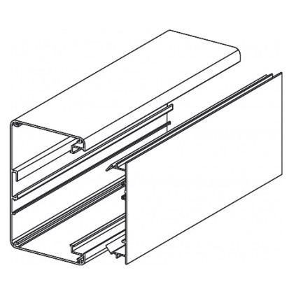De levering omvat een wandgootsysteem bestaande uit basisprofielen, deksels, koppelingen, richtingsveranderingen, scheidingsschotten, aardklemmen en montagebekers.  
De basisprofielen en de deksels moeten vervaardigd zijn uit aluminium

* wit gelakt.
* natuurlijk geanodiseerd.

Het basisprofiel en het deksel moeten 3 m lang zijn. Het basisprofiel is minimum 65 mm diep, 100 mm hoog en heeft 1 dekselopening van 80 mm.  
De wandgoten moeten onderling verbonden worden door middel van koppelingen. Deze koppelingen moeten passen in specifieke sleuven en moeten met schroeven in de basisprofielen vastgezet worden.  
De deksels en basisprofielen moeten geaard worden met aardklemmen die met schroeven in de specifieke gleuven worden vastgezet.  
In de dekselopening moeten enkelvoudige en dubbele blauwe montagebekers gemonteerd kunnen worden voor het installeren van mechanismen met draagring. De hartafstand is steeds 71 mm.  
Het moet mogelijk zijn om een binnen- of buitenhoek te maken met hetzelfde artikel (universele hoek).  
Het moet mogelijk zijn een vlakke hoek of T-stuk te maken met hetzelfde artikel (een kraag).  
Een wandgootuiteinde moet afgesloten kunnen worden met een eindstuk dat zichzelf vastklikt in het basisprofiel.  
Het basisprofiel moet kunnen worden gecompartimenteerd met een aluminium scheidingsschot. Het scheidingsschot vergrendelt zichzelf in de gleuf voorzien in de bodem van het basisprofiel.

8/06/2018

## Wandgoot DUCTEL TB 1040 in wit gelakt of geanodiseerd aluminium

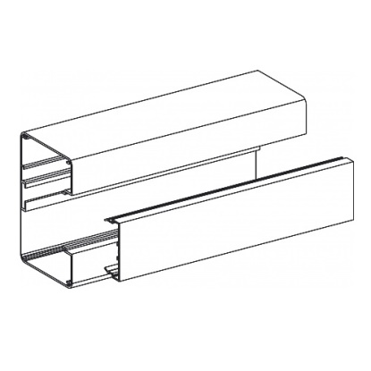De levering omvat een wandgootsysteem bestaande uit basisprofielen, deksels, koppelingen, richtingsveranderingen, scheidingsschotten en aardklemmen.

De basisprofielen en de deksels moeten vervaardigd zijn uit aluminium

* wit gelakt.
* natuurlijk geanodiseerd.

Het basisprofiel en het deksel moeten 3 m lang zijn. Het basisprofiel is minimum 65 mm diep, 100 mm hoog en heeft 1 dekselopening van 45 mm.  
De wandgoten moeten onderling verbonden worden door middel van koppelingen. Deze koppelingen moeten passen in specifieke sleuven en moeten met schroeven in de basisprofielen vastgezet worden.  
De deksels en basisprofielen moeten geaard worden met aardklemmen die met schroeven in de specifieke gleuven worden vastgezet.  
Mechanismen 45x45 mm of 45x22,5 mm moeten rechtstreeks in de de dekselopening van de basisprofielen klikken.  
Het moet mogelijk zijn om een binnen- of buitenhoek te maken met hetzelfde artikel (universele hoek).  
Het moet mogelijk zijn een vlakke hoek of T-stuk te maken met hetzelfde artikel (een kraag).  
Een wandgootuiteinde moet afgesloten kunnen worden met een eindstuk dat zichzelf vastklikt in het basisprofiel.  
Het basisprofiel moet kunnen worden gecompartimenteerd met een aluminium scheidingsschot. Het scheidingsschot vergrendelt zichzelf in de gleuf voorzien in de bodem van het basisprofiel.

8/06/2018

## Wandgoot DUCTEL TB 1310 in wit gelakt of geanodiseerd aluminium

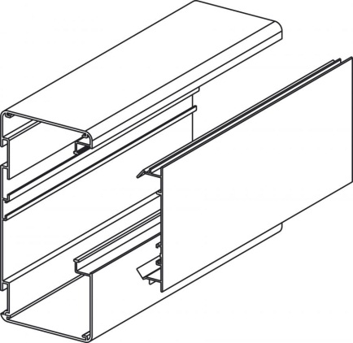De levering omvat een wandgootsysteem bestaande uit basisprofielen, deksels, koppelingen, richtingsveranderingen, scheidingsschotten, aardklemmen en montagebekers.  
De basisprofielen en de deksels moeten vervaardigd zijn uit aluminium

* wit gelakt.
* natuurlijk geanodiseerd.

Het basisprofiel en het deksel moeten 3 m lang zijn. Het basisprofiel is minimum 65 mm diep, 135 mm hoog, heeft 1 dekselopeningen van 80 mm.  
De wandgoten moeten onderling verbonden worden door middel van koppelingen onderling verbonden. Deze koppelingen moeten passen in specifieke sleuven en moeten met schroeven in de basisprofielen vastgezet worden.  
De deksels en basisprofielen moeten geaard worden met aardklemmen die met schroeven in de specifieke gleuven worden vastgezet.  
In de dekselopening moeten enkelvoudige en dubbele blauwe montagebekers gemonteerd kunnen worden voor het installeren van mechanismen met draagring. De hartafstand is steeds 71 mm.  
Het moet mogelijk zijn om een binnen- of buitenhoek te maken met hetzelfde artikel (universele hoek).  
Het moet mogelijk zijn een vlakke hoek of T-stuk te maken met hetzelfde artikel (een kraag).  
Een wandgootuiteinde moet afgesloten kunnen worden met een eindstuk dat zichzelf vastklikt in het basisprofiel.  
Het basisprofiel moet kunnen worden gecompartimenteerd met een aluminium scheidingsschot. Het scheidingsschot vergrendelt zichzelf in de gleuf voorzien in de bodem van het basisprofiel.

8/06/2018

## Wandgoot DUCTEL TB 1340 in wit gelakt of geanodiseerd aluminium

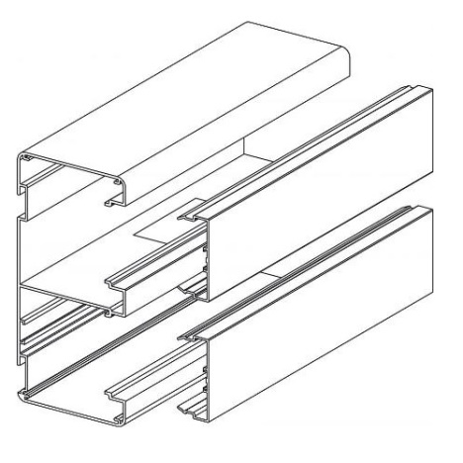De levering omvat een wandgootsysteem bestaande uit basisprofielen, deksels, koppelingen, richtingsveranderingen en aardklemmen.

De basisprofielen en de deksels moeten vervaardigd zijn uit aluminium

* wit gelakt.
* natuurlijk geanodiseerd.

Het basisprofiel en de deksels moeten 3 m lang zijn. Het basisprofiel is minimum 65 mm diep, 135 mm hoog en heeft 2 dekselopeningen van 45 mm.  
De wandgoten moeten onderling verbonden worden door middel van koppelingen. Deze koppelingen moeten passen in specifieke sleuven en moeten met schroeven in de basisprofielen vastgezet worden.  
De deksels en basisprofielen moeten geaard worden met aardklemmen die met schroeven in de gleuven van worden vastgezet.  
Mechanismen 45x45 mm of 45x22,5 mm moeten rechtstreeks in de dekselopeningen van de basisprofielen klikken.  
Het moet mogelijk zijn om een binnen- of buitenhoek te maken met hetzelfde artikel (universele hoek).  
Het moet mogelijk zijn een vlakke hoek of T-stuk te maken met hetzelfde artikel (een kraag).  
Een wandgootuiteinde moet afgesloten kunnen worden met een eindstuk dat zichzelf vastklikt in het basisprofiel.

8/06/2018

## Wandgoot DUCTEL TB 1710 in wit gelakt of geanodiseerd aluminium

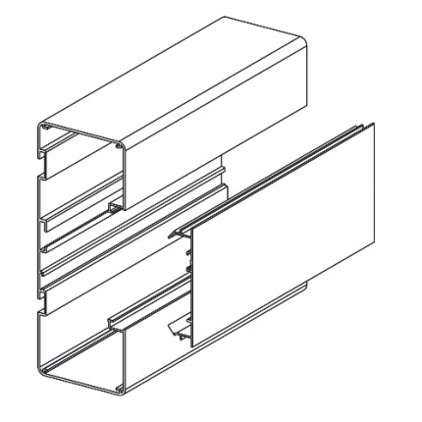De levering omvat een wandgootsysteem bestaande uit basisprofielen, deksels, koppelingen, richtingsveranderingen, scheidingsschotten, aardklemmen en montagebekers.  
De basisprofielen en het deksels moeten vervaardigd zijn uit aluminium

* wit gelakt.
* natuurlijk geanodiseerd.

Het basisprofiel en het deksel moeten 3 m lang zijn. Het basisprofiel is minimum 65 mm diep, 170 mm hoog, heeft 1 dekselopening van 80 mm.  
De wandgoten moeten onderling verbonden worden door middel van koppelingen. Deze koppelingen moeten passen in specifieke sleuven en moeten met schroeven in de basisprofielen vastgezet worden.  
De deksels en basisprofielen moeten geaard worden met aardklemmen die met schroeven in de gleuven worden vastgezet.  
In de dekselopening moeten enkelvoudige en dubbele blauwe montagebekers gemonteerd kunnen worden voor het installeren van mechanismen met draagring. De hartafstand is steeds 71 mm.  
Het moet mogelijk zijn om een binnen- of buitenhoek te maken met hetzelfde artikel (universele hoek).  
Het moet mogelijk zijn een vlakke hoek of T-stuk te maken met hetzelfde artikel (een kraag).  
Een wandgootuiteinde moet afgesloten kunnen worden met een eindstuk dat zichzelf vastklikt in het basisprofiel.  
Het basisprofiel moet kunnen worden gecompartimenteerd met een aluminium scheidingsschot. Het scheidingsschot vergrendelt zichzelf in de gleuf voorzien in de bodem van het basisprofiel.

8/06/2018

## Wandgoot DUCTEL TB 1740 in wit gelakt of geanodiseerd aluminium

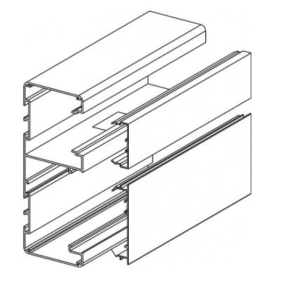De levering omvat een wandgootsysteem bestaande uit basisprofielen, deksels, koppelingen, richtingsveranderingen, aardklemmen en montagebekers.

De basisprofielen en de deksels moeten vervaardigd zijn uit aluminium

* wit gelakt.
* natuurlijk geanodiseerd.

Het basisprofiel en de deksels moeten 3 m lang zijn. Het basisprofiel is minimum 65 mm diep,170 mm hoog, heeft 1 dekselopening van 45 mm en 1 dekselopening van 80 mm.  
Het basisprofiel kan ondersteboven worden gemonteerd (de positie van de dekselopeningen wijzigt).  
Het basisprofiel heeft een geïntegreerd scheidingsschot dat om de 320 mm voorzien is van een opening van minimum 50 bij 21 mm.  
De wandgoten moeten onderling verbonden worden door middel van koppelingen. Deze koppelingen moeten passen in specifieke sleuven en moeten met schroeven in de basisprofielen vastgezet worden.  
De deksels en basisprofielen moeten geaard worden met aardklemmen die met schroeven in de specifieke gleuven van worden vastgezet.  
Mechanismen 45x45 mm of 45x22,5 mm moeten rechtstreeks in de dekselopening 45 mm klikken. In de dekselopening van 80 mm moeten enkelvoudige en dubbele blauwe montagebekers gemonteerd kunnen worden voor het installeren mechanismen met draagring. De hartafstand is steeds 71 mm.  
Het moet mogelijk zijn om een binnen- of buitenhoek te maken met hetzelfde artikel (universele hoek).  
Het moet mogelijk zijn een vlakke hoek of T-stuk te maken met hetzelfde artikel (een kraag).  
Een wandgootuiteinde moet afgesloten kunnen worden met een eindstuk dat zichzelf vastklikt in het basisprofiel.

8/06/2018

## Wandgoot DUCTEL TB 2210 in wit gelakt of geanodiseerd aluminium

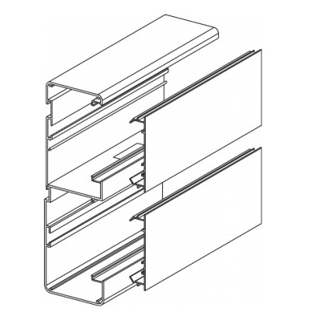De levering omvat een wandgootsysteem bestaande uit basisprofielen, deksels, koppelingen, richtingsveranderingen, scheidingsschotten, aardklemmen en toestelbekers.

De basisprofielen en de deksels moeten vervaardigd zijn uit aluminium

* wit gelakt.
* natuurlijk geanodiseerd.

Het basisprofiel en de deksels moeten 3 m lang zijn. Het basisprofiel is minimum 65 mm diep, 220 mm hoog en heeft 2 dekselopeningen van 80 mm.  
Het basisprofiel heeft één geïntegreerde scheidingsschot die om de 320 mm voorzien is van openingen van minimum 50 bij 21 mm.  
De wandgoten moeten onderling verbonden worden door middel van koppelingen. Deze koppelingen moeten passen in specifieke sleuven en moeten met schroeven in de basisprofielen vastgezet worden.  
De deksels en basisprofielen moeten geaard worden met aardklemmen die met schroeven in de specifieke gleuven worden vastgezet.  
In de dekselopening moeten enkelvoudige en dubbele blauwe montagebekers gemonteerd kunnen worden voor het installeren van mechanismen met draagring. De hartafstand is steeds 71 mm.  
Het moet mogelijk zijn om een binnen- of buitenhoek te maken met hetzelfde artikel (universele hoek).  
Het moet mogelijk zijn een vlakke hoek of T-stuk te maken met hetzelfde artikel (een kraag).  
Een wandgootuiteinde moet afgesloten kunnen worden met een eindstuk dat zichzelf vastklikt in het basisprofiel.  
Elk compartiment van het basisprofiel moet extra kunnen worden gecompartimenteerd met een aluminium scheidingsschot. Het scheidingsschot vergrendelt zichzelf in de gleuf voorzien in de bodem van het basisprofiel.

8/06/2018

## Wandgoot DUCTEL TB 2240 in wit gelakt of geanodiseerd aluminium

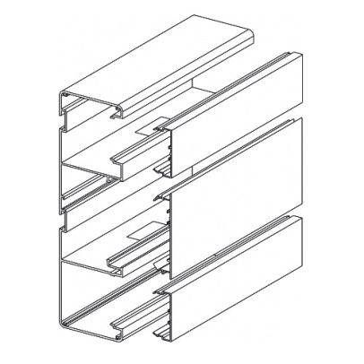De levering omvat een wandgootsysteem bestaande uit basisprofielen, deksels, koppelingen, richtingsveranderingen, aardklemmen en montagebekers.

De basisprofielen en de deksels moeten vervaardigd zijn uit aluminium

* wit gelakt.
* natuurlijk geanodiseerd.

Het basisprofiel en de deksels moeten 3 m lang zijn. Het basisprofiel is minimum 65 mm diep, 220 mm hoog en heeft 2 dekselopeningen van 45 mm en 1 dekselopening van 80 mm.  
Het basisprofiel heeft 2 geïntegreerde scheidingsschotten die om de 320 mm voorzien zijn van openingen van minimum 50 bij 21 mm.  
De wandgoten moeten onderling verbonden worden door middel van koppelingen. Deze koppelingen moeten passen in specifieke sleuven en moeten met schroeven in de basisprofielen vastgezet worden.  
De deksels en basisprofielen moeten geaard worden met aardklemmen die met schroeven in de specifieke gleuven worden vastgezet.  
Mechanismen 45x45 mm of 45x22,5 mm moeten rechtstreeks in de dekselopening 45 mm klikken. In de dekselopening van 80 mm moeten enkelvoudige en dubbele blauwe montagebekers kunnen gemonteerd worden voor het installeren van mechanismen met draagring. De hartafstand is steeds 71 mm.  
Het moet mogelijk zijn om een binnen- of buitenhoek te maken met hetzelfde artikel (universele hoek).  
Het moet mogelijk zijn een vlakke hoek of T-stuk te maken met hetzelfde artikel (een kraag).  
Een wandgootuiteinde moet afgesloten kunnen worden met een eindstuk dat zichzelf vastklikt in het basisprofiel.

8/06/2018

## Inbouwwandgoot DUCTEL TB 1032 in wit gelakt of geanodiseerd aluminium

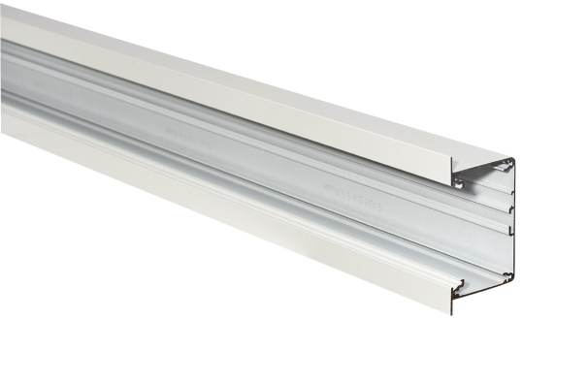De levering omvat een inbouwwandgootsysteem bestaand uit basisprofielen, deksels, koppelingen, scheidingsschotten, aardklemmen en montagebekers.

De basisprofielen en de deksels moeten vervaardigd zijn uit aluminium

* wit gelakt.
* natuurlijk geanodiseerd.

Het basisprofiel en het deksel moet 3 m lang zijn. Het basisprofiel is minimum 65 mm diep, 100 mm hoog en heeft 1 dekselopening van 80 mm. De inbouwwandgoot moet boven en onderaan een aluminium overboord van minimum 12,5 mm hebben die bij inbouw op de muur rust.

De inbouwwandgoten moeten onderling verbonden worden door middel van koppelingen. Deze koppelingen moeten passen in specifieke sleuven en moeten met schroeven in de basisprofielen vastgezet worden.

De deksels en basisprofielen moeten geaard worden met aardklemmen die met schroeven in de specifieke gleuven worden vastgezet.

In de dekselopening moeten enkele of dubbele, blauwkleurige toestelbekers gemonteerd kunnen worden voor het installeren van mechanismen met draagring. De hartafstand is steeds 71 mm.

Het basisprofiel moet kunnen worden gecompartimenteerd met aluminium scheidingsschot. Het scheidingsschot vergrendelt zichzelf in de gleuf voorzien in de bodem van het basisprofiel.

8/06/2018

## Wandgoot DUCTEL PK 1010 in witte kunststof

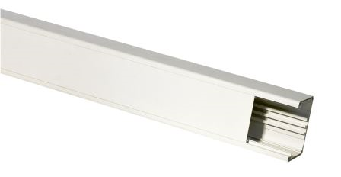De levering omvat een wandgootsysteem bestaande uit basisprofielen, deksels, koppelingen, richtingsveranderingen, scheidingsschotten en montagebekers.  
De basisprofielen en de deksels moeten vervaardigd zijn uit PVC in de witte kleur RAL 9003.  
Het basisprofiel en het deksel moeten 3 m lang zijn. Het basisprofiel is minimum 65 mm diep, 100 mm hoog en heeft 1 dekselopening van 80 mm.  
De wandgoten moeten onderling verbonden worden door middel van koppelingen.   
In de dekselopening moeten enkelvoudige en dubbele blauwe montagebekers gemonteerd kunnen worden voor het installeren van mechanismen met draagring. De hartafstand is steeds 71 mm.  
Het moet mogelijk zijn om een binnen- of buitenhoek te maken met hetzelfde artikel (universele hoek).  
Het moet mogelijk zijn een vlakke hoek of T-stuk te maken met hetzelfde artikel (een kraag).  
Een wandgootuiteinde moet afgesloten kunnen worden met een eindstuk dat zichzelf vastklikt in het basisprofiel.  
Het basisprofiel moet kunnen worden gecompartimenteerd met een scheidingsschot. Het scheidingsschot vergrendelt zichzelf in de gleuf voorzien in de bodem van het basisprofiel.

8/06/2018

## Wandgoot DUCTEL PK 1310 in witte kunststof

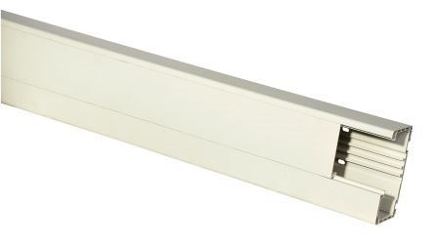De levering omvat een wandgootsysteem bestaande uit basisprofielen, deksels, koppelingen, richtingsveranderingen, scheidingsschotten en montagebekers.  
De basisprofielen en de deksels moeten vervaardigd zijn uit PVC in de witte kleur RAL 9003.

Het basisprofiel en het deksel moeten 3 m lang zijn. Het basisprofiel is minimum 65 mm diep, 135 mm hoog, heeft 1 dekselopeningen van 80 mm.  
De wandgoten moeten onderling verbonden worden door middel van koppelingen onderling verbonden.   
In de dekselopening moeten enkelvoudige en dubbele blauwe montagebekers gemonteerd kunnen worden voor het installeren van mechanismen met draagring. De hartafstand is steeds 71 mm.  
Het moet mogelijk zijn om een binnen- of buitenhoek te maken met hetzelfde artikel (universele hoek).  
Het moet mogelijk zijn een vlakke hoek of T-stuk te maken met hetzelfde artikel (een kraag).  
Een wandgootuiteinde moet afgesloten kunnen worden met een eindstuk dat zichzelf vastklikt in het basisprofiel.  
Het basisprofiel moet kunnen worden gecompartimenteerd met een scheidingsschot. Het scheidingsschot vergrendelt zichzelf in de gleuf voorzien in de bodem van het basisprofiel.

8/06/2018

## Wandgoot PK 90X55 D in witte kunststof

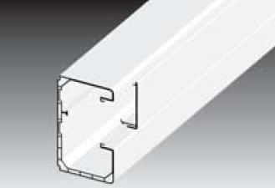De wandgoot moet vervaardigd zijn uit PVC in de witte kleur RAL 9003. Ze moet een dubbele wand met holtes hebben die een grote stijfheid waarborgt.  
De wandgoot is 90 mm hoog en 55 mm diep en heeft één dekselopening van 45 mm. Deze opening is asymmetrisch geplaatst om voldoende ruimte te hebben voor kabels.   
De lengte van de basis en het deksel is 2000 mm en beiden moeten bij levering voorzien van een gemakkelijk verwijderbare beschermfolie.  
Het U-vormige deksel moet twee opstaande boorden met een groef opdat het zich, boven en onder, dubbel zou vergrendelen in de basis.  
De wandgoot dient op de rugzijde voorzien te zijn van perforaties voor een vlotte montage tegen de wand.  
De binnen- en buitenhoeken, T-stukken en vlakke hoeken worden na het plaatsen van de kabels eenvoudig op hun plaats geklikt. Koppelingen, eindstukken en eind afwerkplaten zijn beschikbaar.  
De wandgoot is geschikt voor modulaire 45x45 mm mechanismen die rechtstreeks in de dekselopening klikken zodat toestelbekers overbodig zijn.

8/06/2018

## Wandgoot PK 120X55 D in witte kunststof

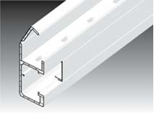De wandgoot moet vervaardigd zijn uit PVC in de witte kleur RAL 9003. Ze moet een dubbele wand met holtes hebben die een grote stijfheid waarborgt.  
De wandgoot is 120 mm hoog en 55 mm diep en heeft één dekselopening van 45 mm. Deze opening is asymmetrisch geplaatst om ruimte te hebben voor kabels.  
Bovenaan de wandgoot moet er eveneens een afzonderlijk compartiment zijn, dat kan worden gebruikt als voedingskanaal. Het compartiment is toegankelijk via een scharnierend deksel. Voor een vlotte kabeldoorvoer moeten er in het vast scheidingsschot tussen de beide compartimenten perforaties voorzien zijn.  
De lengte van de basis en het deksel is 2000 mm en beiden moeten bij levering voorzien zijn van een gemakkelijk verwijderbare beschermfolie.  
Het U-vormige deksel moet twee opstaande boorden hebben met een groef opdat het zich, boven en onder, dubbel zou vergrendelen in de basis.  
De wandgoot dient op de rugzijde voorzien te zijn van perforaties voor een vlotte montage tegen de wand.  
De binnen- en buitenhoeken, T-stukken en vlakke hoeken worden na het plaatsen van de kabels eenvoudig op hun plaats geklikt. Koppelingen, eindstukken en eind afwerkplaten zijn beschikbaar.  
De wandgoot is geschikt voor modulaire 45x45 mm mechanismen die rechtstreeks in de dekselopening klikken zodat toestelbekers overbodig zijn.

Optioneel: In het compartiment met klapdeksel wordt een metalen afschermkanaal met deksel geplaatst om een elektromagnetische afscheiding te bekomen tussen data- en energiebekabeling.

8/06/2018

## Wandgoot PK 160X65 D in witte kunststof

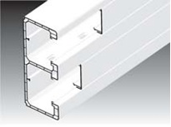De wandgoot moet vervaardigd zijn uit PVC in de witte kleur RAL 9003. Ze moet een dubbele wand met holtes hebben die een grote stijfheid waarborgt.  
De wandgoot is 160 mm hoog en 65 mm diep en heeft twee dekselopeningen van 45 mm.  
Het vast scheidingsschot tussen de twee compartimenten moet voorzien zijn van perforaties.  
De lengte van de basis en de deksels is 2000 mm en beiden moeten bij levering voorzien zijn van een gemakkelijk verwijderbare beschermfolie.  
Het U-vormige deksel moet twee opstaande boorden hebben met een groef opdat het zich, boven en onder, dubbel zou vergrendelen in de basis.  
De wandgoot dient op de rugzijde voorzien te zijn van perforaties voor een vlotte montage tegen de wand.  
De binnen- en buitenhoeken, T-stukken en vlakke hoeken worden na het plaatsen van de kabels eenvoudig op hun plaats geklikt. Koppelingen, eindstukken en eind afwerkplaten zijn beschikbaar.  
De wandgoot is geschikt voor modulaire 45x45 mm mechanismen die rechtstreeks in de dekselopening klikken zodat toestelbekers overbodig zijn.

8/06/2018

## Wandgoot PK 210X70 D in witte kunststof

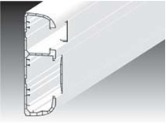De wandgoot moet vervaardigd zijn uit PVC in de witte kleur RAL 9003. Ze moet een dubbele wand met holtes hebben die een grote stijfheid waarborgt.  
De wandgoot is 210 mm hoog en 70 mm diep en heeft één dekselopening van 45 mm en één dekselopening 80 mm. Het deksel van 80 mm moet, zoals de basis, dubbelwandig met holtes zijn.  
Het U-vormige deksel 45 mm moet twee opstaande boorden hebben met een groef opdat het zich, boven en onder, dubbel zou vergrendelen in de basis.   
Voor een vlotte kabeldoorvoer moeten er in het vaste scheidingsschot tussen de beide compartimenten perforaties voorzien zijn.  
De lengte van de basis en de deksels is 2000 mm en beiden moeten bij levering voorzien van een gemakkelijk verwijderbare beschermfolie.  
De wandgoot dient op de rugzijde voorzien te zijn van perforaties voor een vlotte montage tegen de wand.  
De binnen- en buitenhoeken, T-stukken en vlakke hoeken worden na het plaatsen van de kabels eenvoudig op hun plaats geklikt. Koppelingen, eindstukken en eind afwerkplaten zijn beschikbaar.  
De wandgoot is geschikt voor modulaire 45x45 mm mechanismen die rechtstreeks in de dekselopening 45 mm klikken zodat toestelbekers hier overbodig zijn.  
De wandgoot is geschikt voor inbouw van standaard schakelmateriaal met ringmontage in het compartiment met opening 80 mm. Hier zijn toestelbekers en afdekadapters beschikbaar.

Optioneel: In het compartiment met klapdeksel wordt een metalen afschermkanaal met deksel geplaatst om een elektromagnetische afscheiding te bekomen tussen data- en

8/06/2018

## Wandgoot PK 110X70 D in witte kunststof

De wandgoot moet vervaardigd zijn uit PVC in de witte kleur RAL 9003. Ze moet een dubbele wand met holtes hebben die een grote stijfheid waarborgt.  
De wandgoot is 110 mm hoog en 70 mm diep en heeft één dekselopening van 80 mm.  
Het deksel van 80 mm moet, zoals de basis, dubbelwandig met holtes zijn.  
De lengte van de basis en de deksels is 2000 mm en beiden moeten bij levering voorzien zijn van een gemakkelijk verwijderbare beschermfolie.  
De wandgoot dient op de rugzijde voorzien te zijn van perforaties voor een vlotte montage tegen de wand.  
De binnen- en buitenhoeken, T-stukken en vlakke hoeken worden na het plaatsen van de kabels eenvoudig op hun plaats geklikt. Koppelingen, eindstukken en eind afwerkplaten zijn beschikbaar.  
De wandgoot is geschikt voor inbouw van standaard schakelmateriaal met ringmontage in het deksel met hoogte 80 mm. Hiervoor zijn toestelbekers en afdekadapters beschikbaar.

8/06/2018

## Wandgoot PK 140X70 D in witte kunststof

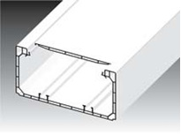De wandgoot moet vervaardigd zijn uit PVC in de witte kleur RAL 9003. Ze moet een dubbele wand met holtes hebben die een grote stijfheid waarborgt.  
De wandgoot is 140 mm hoog en 70 mm diep en heeft één dekselopening van 106 mm.  
Het deksel van 106 mm moet, zoals de basis, dubbelwandig met holtes zijn.  
De lengte van de basis en de deksels is 2000 mm en beiden moeten bij levering voorzien van een gemakkelijk verwijderbare beschermfolie.  
De wandgoot dient op de rugzijde voorzien te zijn van perforaties voor een vlotte montage tegen de wand.  
De binnen- en buitenhoeken, T-stukken en vlakke hoeken worden na het plaatsen van de kabels eenvoudig op hun plaats geklikt. Koppelingen, eindstukken en eind afwerkplaten zijn beschikbaar.  
De wandgoot is geschikt voor inbouw van standaard schakelmateriaal met ringmontage in het deksel met hoogte 106 mm. Hiervoor zijn toestelbekers en afdekadapters beschikbaar.

8/06/2018

## Wandgoot PK 170X70 D in witte kunststof

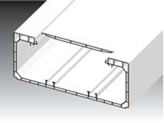De wandgoot moet vervaardigd zijn uit PVC in de witte kleur RAL 9003. Ze moet een dubbele wand met holtes hebben die een grote stijfheid waarborgt.  
De wandgoot is 170 mm hoog en 70 mm diep en heeft één dekselopening van 106 mm.  
Het deksel van 106 mm moet, zoals de basis, dubbelwandig met holtes zijn.  
De lengte van de basis en de deksels is 2000 mm en beiden moeten bij levering voorzien zijn van een gemakkelijk verwijderbare beschermfolie.  
De wandgoot dient op de rugzijde voorzien te zijn van perforaties voor een vlotte montage tegen de wand.  
De binnen- en buitenhoeken, T-stukken en vlakke hoeken worden na het plaatsen van de kabels eenvoudig op hun plaats geklikt. Koppelingen, eindstukken en eind afwerkplaten zijn beschikbaar.  
De wandgoot is geschikt voor inbouw van standaard schakelmateriaal met ringmontage in het deksel met hoogte 106 mm. Hiervoor zijn toestelbekers en afdekadapters beschikbaar.

8/06/2018

## Wandgoot PK 90X55 D HF in halogeenvrije witte kunststof

De wandgoot moet vervaardigd zijn uit zelfdovende halogeenvrije kunststof in de witte kleur RAL 9003. Ze moet een dubbele wand met holtes hebben die een grote stijfheid waarborgt.  
De wandgoot is 90 mm hoog en 55 mm diep en heeft één dekselopening van 45 mm. Deze opening is asymmetrisch geplaatst om voldoende ruimte te hebben voor kabels.  
De lengte van de basis en het deksel is 2000 mm en beiden moeten bij levering voorzien zijn van een gemakkelijk verwijderbare beschermfolie.  
Het U-vormige deksel moet twee opstaande boorden hebben met een groef opdat het zich, boven en onder, dubbel zou vergrendelen in de basis.  
De wandgoot dient op de rugzijde voorzien te zijn van perforaties voor een vlotte montage tegen de wand.  
De binnen- en buitenhoeken, T-stukken en vlakke hoeken worden na het plaatsen van de kabels eenvoudig op hun plaats geklikt. Koppelingen, eindstukken en eind afwerkplaten zijn beschikbaar.  
De wandgoot is geschikt voor modulaire 45x45 mm mechanismen die rechtstreeks in de dekselopening klikken zodat toestelbekers overbodig zijn.

8/06/2018

## Wandgoot PK 110X70 D HF in halogeenvrije witte kunststof

De wandgoot moet vervaardigd zijn uit zelfdovende, halogeenvrije kunststof in de witte kleur RAL 9003. Ze moet een dubbele wand met holtes hebben die een grote stijfheid waarborgt.  
De wandgoot is 110 mm hoog en 70 mm diep en heeft één dekselopening van 80 mm.  
Het deksel van 80 mm moet, zoals de basis, dubbelwandig met holtes zijn.  
De lengte van de basis en de deksels is 2000 mm en beiden moeten bij levering voorzien zijn van een gemakkelijk verwijderbare beschermfolie.  
De wandgoot dient op de rugzijde voorzien te zijn van perforaties voor een vlotte montage tegen de wand.  
De binnen- en buitenhoeken, T-stukken en vlakke hoeken worden na het plaatsen van de kabels eenvoudig op hun plaats geklikt. Koppelingen, eindstukken en eind afwerkplaten zijn beschikbaar.  
De wandgoot is geschikt voor inbouw van standaard schakelmateriaal met ringmontage in het deksel met hoogte 80 mm. Hiervoor zijn toestelbekers en afdekadapters beschikbaar.

8/06/2018

## Wandgoot TAS+ 110/52 in gelakt plaatstaal

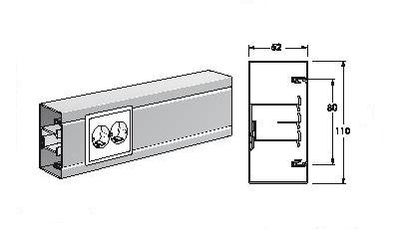De levering omvat een wandgootsysteem bestaande uit basisprofielen, deksels, koppelveren, richtingsveranderingen, scheidingsschotten en montagebekers.  
De wandgoot elementen moeten vervaardigd zijn uit verzinkt plaatstaal, uitwendig gelakt volgens het procedé "elektrostatisch poederspuiten" met een laklaag van minimum 60 µm boven de zinklaag.

Kleuren

* RAL1013 (standaard)
* RAL9010 (standaard)
* RALXXXX (naar keuze, op aanvraag)

Het basisprofiel moet 2500 mm lang zijn. Het basisprofiel is minimum 52 mm diep,110 mm hoog, en heeft 1 dekselopening van 80 mm. De lengte van het deksel moet 1500 mm zijn.  
De deksels klikken eenvoudig in de frontopening van de basis. Dankzij schraapcontacten is het deksel bij het installeren automatisch geaard.  
Om de basis te aarden moet in de rugzijde, om de 200 mm, een voor gestanste lip voorzien zijn.  
In de rugzijde moet om de 100 mm een doorgedrukte lip voorzien waarop een scheidingsschot kan worden geklikt.  
De wandgoten moeten door één persoon kunnen worden gemonteerd. Hiertoe moet in de rugzijde, bovenaan, om de 100 mm een ronde opening met extra uitsparing in de vorm van een T voorzien zijn. In het onderste deel van de rugzijde moet om de 200 mm alternerend, een horizontale sleuf met lengte 25 mm en hoogte 5 mm en twee verticale sleuven met hoogte 15,5 mm en breedte 5 mm aangebracht zijn. Hierdoor is zowel een horizontale als een verticale stelbeweging mogelijk. Verschillende basissen worden verbonden met koppelveren.  
In de randen van de dekselopening moeten enkelvoudige en dubbele montagebekers geklikt kunnen worden voor het installeren van mechanismen met draagring. De ruimte tussen de montagedoos en de rug van de wandgoot blijft vrij voor het doorvoeren van kabels. De montagedozen zijn voorzien van schuine vlakken, die een gemakkelijke invoering van de kabels toelaten.

8/06/2018

## Wandgoot TAS+ 110/72 in gelakt plaatstaal

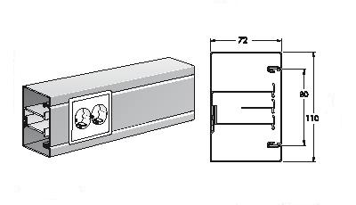De levering omvat een wandgootsysteem bestaande uit basisprofielen, deksels, koppelveren, richtingsveranderingen, scheidingsschotten en montagebekers.  
De wandgoot elementen moeten vervaardigd zijn uit verzinkt plaatstaal, uitwendig gelakt volgens het procedé "elektrostatisch poederspuiten" met een laklaag van minimum 60 µm boven de zinklaag.

Kleuren

* RAL1013 (standaard)
* RAL9010 (standaard)
* RALXXXX (naar keuze, op aanvraag)

Het basisprofiel moet 2500 mm lang zijn. Het basisprofiel is minimum 72 mm diep,110 mm hoog, en heeft 1 dekselopening van 80 mm. De lengte van het deksel moet 1500 mm zijn.  
De deksels klikken eenvoudig in de frontopening van de basis. Dankzij schraapcontacten is het deksel bij het installeren automatisch geaard.  
Om de basis te aarden moet in de rugzijde, om de 200 mm, een voor gestanste lip voorzien zijn.  
In de rugzijde moet om de 100 mm een doorgedrukte lip voorzien waarop een scheidingsschot kan worden geklikt.  
De wandgoten moeten door één persoon kunnen worden gemonteerd. Hiertoe moet in de rugzijde, bovenaan, om de 100 mm een ronde opening met extra uitsparing in de vorm van een T voorzien zijn. In het onderste deel van de rugzijde moet om de 200 mm alternerend, een horizontale sleuf met lengte 25 mm en hoogte 5 mm en twee verticale sleuven met hoogte 15,5 mm en breedte 5 mm aangebracht zijn. Hierdoor is zowel een horizontale als een verticale stelbeweging mogelijk. Verschillende basissen worden verbonden met koppelveren.  
In de randen van de dekselopening moeten enkelvoudige en dubbele montagebekers geklikt kunnen worden voor het installeren van mechanismen met draagring. De ruimte tussen de montagedoos en de rug van de wandgoot blijft vrij voor het doorvoeren van kabels. De montagedozen zijn voorzien van schuine vlakken, die een gemakkelijke invoering van de kabels toelaten.

8/06/2018

## Wandgoot WG 3000 120/65 in gelakt plaatstaal

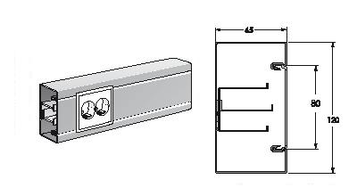De levering omvat een wandgootsysteem bestaande uit basisprofielen, deksels, koppelveren, richtingsveranderingen, scheidingsschotten en montagebekers.  
De wandgoot elementen moeten vervaardigd zijn uit verzinkt plaatstaal, uitwendig gelakt volgens het procedé "elektrostatisch poederspuiten" met een laklaag van minimum 60 µm boven de zinklaag.

Kleuren

* RAL1013 (standaard)
* RAL9010 (standaard)
* RALXXXX (naar keuze, op aanvraag)

Het basisprofiel moet 3000 mm lang zijn. Het basisprofiel is minimum 65 mm diep,120 mm hoog, en heeft 1 dekselopening van 80 mm. De lengte van het deksel moet 1500 mm zijn.  
De deksels klikken eenvoudig in de frontopening van de basis. Dankzij schraapcontacten is het deksel bij het installeren automatisch geaard.  
Om de basis te aarden moet in de rugzijde, om de 200 mm, een voor gestanste lip voorzien zijn.  
In de rugzijde moet om de 100 mm een doorgedrukte lip voorzien waarop een scheidingsschot kan worden geklikt.  
De wandgoten moeten door één persoon kunnen worden gemonteerd. Hiertoe moet in de rugzijde, bovenaan, om de 100 mm een ronde opening met extra uitsparing in de vorm van een T voorzien zijn. In het onderste deel van de rugzijde moet om de 200 mm alternerend, een horizontale sleuf met lengte 25 mm en hoogte 5 mm en twee verticale sleuven met hoogte 15,5 mm en breedte 5 mm aangebracht zijn. Hierdoor is zowel een horizontale als een verticale stelbeweging mogelijk. Verschillende basissen worden verbonden met koppelveren.  
In de randen van de dekselopening moeten enkelvoudige en dubbele montagebekers geklikt kunnen worden voor het installeren van mechanismen met draagring. De ruimte tussen de montagedoos en de rug van de wandgoot blijft vrij voor het doorvoeren van kabels. De montagedozen zijn voorzien van schuine vlakken, die een gemakkelijke invoering van de kabels toelaten.

8/06/2018

## Wandgoot TAS+ 130/72 in gelakt plaatstaal

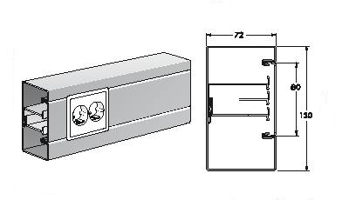De levering omvat een wandgootsysteem bestaande uit basisprofielen, deksels, koppelveren, richtingsveranderingen, scheidingsschotten en montagebekers.  
De wandgoot elementen moeten vervaardigd zijn uit verzinkt plaatstaal, uitwendig gelakt volgens het procedé "elektrostatisch poederspuiten" met een laklaag van minimum 60 µm boven de zinklaag.

Kleuren

* RAL1013 (standaard)
* RAL9010 (standaard)
* RALXXXX (naar keuze, op aanvraag)

Het basisprofiel moet 2500 mm lang zijn. Het basisprofiel is minimum 72 mm diep,130 mm hoog, en heeft 1 asymmetrisch geplaatste dekselopening van 80 mm. De lengte van het deksel moet 1500 mm zijn.  
De deksels klikken eenvoudig in de frontopening van de basis. Dankzij schraapcontacten is het deksel bij het installeren automatisch geaard.  
Om de basis te aarden moet in de rugzijde, om de 200 mm, een voor gestanste lip voorzien zijn.  
In de rugzijde moet om de 100 mm een doorgedrukte lip voorzien waarop een scheidingsschot kan worden geklikt.  
De wandgoten moeten door één persoon kunnen worden gemonteerd. Hiertoe moet in de rugzijde, bovenaan, om de 100 mm een ronde opening met extra uitsparing in de vorm van een T voorzien zijn. In het onderste deel van de rugzijde moet om de 200 mm alternerend, een horizontale sleuf met lengte 25 mm en hoogte 5 mm en twee verticale sleuven met hoogte 15,5 mm en breedte 5 mm aangebracht zijn. Hierdoor is zowel een horizontale als een verticale stelbeweging mogelijk. Verschillende basissen worden verbonden met koppelveren.  
In de randen van de dekselopening moeten enkelvoudige en dubbele montagebekers geklikt kunnen worden voor het installeren van mechanismen met draagring. De ruimte tussen de montagedoos en de rug van de wandgoot blijft vrij voor het doorvoeren van kabels. De montagedozen zijn voorzien van schuine vlakken, die een gemakkelijke invoering van de kabels toelaten.

8/06/2018

## Wandgoot WG 3000 170/65 in gelakt plaatstaal

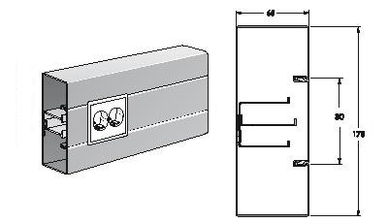De levering omvat een wandgootsysteem bestaande uit basisprofielen, deksels, koppelveren, richtingsveranderingen, scheidingsschotten en montagebekers.  
De wandgoot elementen moeten vervaardigd zijn uit verzinkt plaatstaal, uitwendig gelakt volgens het procedé "elektrostatisch poederspuiten" met een laklaag van minimum 60 µm boven de zinklaag.

Kleuren

* RAL1013 (standaard)
* RAL9010 (standaard)
* RALXXXX (naar keuze, op aanvraag)

Het basisprofiel moet 3000 mm lang zijn. Het basisprofiel is minimum 65 mm diep,170 mm hoog, en heeft 1 dekselopening van 80 mm. De lengte van het deksel moet 1500 mm zijn.  
De deksels klikken eenvoudig in de frontopening van de basis. Dankzij schraapcontacten is het deksel bij het installeren automatisch geaard.  
Om de basis te aarden moet in de rugzijde, om de 200 mm, een voor gestanste lip voorzien zijn.  
In de rugzijde moet om de 100 mm een doorgedrukte lip voorzien waarop een scheidingsschot kan worden geklikt.  
De wandgoten moeten door één persoon kunnen worden gemonteerd. Hiertoe moet in de rugzijde, bovenaan, om de 100 mm een ronde opening met extra uitsparing in de vorm van een T voorzien zijn. In het onderste deel van de rugzijde moet om de 200 mm alternerend, een horizontale sleuf met lengte 25 mm en hoogte 5 mm en twee verticale sleuven met hoogte 15,5 mm en breedte 5 mm aangebracht zijn. Hierdoor is zowel een horizontale als een verticale stelbeweging mogelijk. Verschillende basissen worden verbonden met koppelveren.  
In de randen van de dekselopening moeten enkelvoudige en dubbele montagebekers geklikt kunnen worden voor het installeren van mechanismen met draagring. De ruimte tussen de montagedoos en de rug van de wandgoot blijft vrij voor het doorvoeren van kabels. De montagedozen zijn voorzien van schuine vlakken, die een gemakkelijke invoering van de kabels toelaten.

8/06/2018

## Wandgoot WG 3000 170A/65 in gelakt plaatstaal

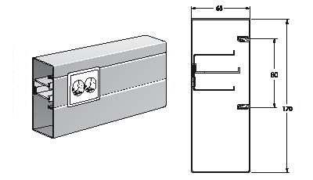De levering omvat een wandgootsysteem bestaande uit basisprofielen, deksels, koppelveren, richtingsveranderingen, scheidingsschotten en montagebekers.  
De wandgoot elementen moeten vervaardigd zijn uit verzinkt plaatstaal, uitwendig gelakt volgens het procedé "elektrostatisch poederspuiten" met een laklaag van minimum 60 µm boven de zinklaag.

Kleuren

* RAL1013 (standaard)
* RAL9010 (standaard)
* RALXXXX (naar keuze, op aanvraag)

Het basisprofiel moet 3000 mm lang zijn. Het basisprofiel is minimum 65 mm diep,170 mm hoog, en heeft 1 asymmetrisch geplaatste dekselopening van 80 mm. De lengte van het deksel moet 1500 mm zijn.  
De deksels klikken eenvoudig in de frontopening van de basis. Dankzij schraapcontacten is het deksel bij het installeren automatisch geaard.  
Om de basis te aarden moet in de rugzijde, om de 200 mm, een voor gestanste lip voorzien zijn.  
In de rugzijde moet om de 100 mm een doorgedrukte lip voorzien waarop een scheidingsschot kan worden geklikt.  
De wandgoten moeten door één persoon kunnen worden gemonteerd. Hiertoe moet in de rugzijde, bovenaan, om de 100 mm een ronde opening met extra uitsparing in de vorm van een T voorzien zijn. In het onderste deel van de rugzijde moet om de 200 mm alternerend, een horizontale sleuf met lengte 25 mm en hoogte 5 mm en twee verticale sleuven met hoogte 15,5 mm en breedte 5 mm aangebracht zijn. Hierdoor is zowel een horizontale als een verticale stelbeweging mogelijk. Verschillende basissen worden verbonden met koppelveren.  
In de randen van de dekselopening moeten enkelvoudige en dubbele montagebekers geklikt kunnen worden voor het installeren van mechanismen met draagring. De ruimte tussen de montagedoos en de rug van de wandgoot blijft vrij voor het doorvoeren van kabels. De montagedozen zijn voorzien van schuine vlakken, die een gemakkelijke invoering van de kabels toelaten.

8/06/2018

## Wandgoot TAS+ 170/72 in gelakt plaatstaal

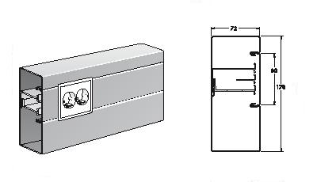De levering omvat een wandgootsysteem bestaande uit basisprofielen, deksels, koppelveren, richtingsveranderingen, scheidingsschotten en montagebekers.  
De wandgoot elementen moeten vervaardigd zijn uit verzinkt plaatstaal, uitwendig gelakt volgens het procedé "elektrostatisch poederspuiten" met een laklaag van minimum 60 µm boven de zinklaag.

Kleuren

* RAL1013 (standaard)
* RAL9010 (standaard)
* RALXXXX (naar keuze, op aanvraag)

Het basisprofiel moet 2500 mm lang zijn. Het basisprofiel is minimum 72 mm diep,170 mm hoog, en heeft 1 asymmetrisch geplaatste dekselopening van 80 mm. De lengte van het deksel moet 1500 mm zijn.  
De deksels klikken eenvoudig in de frontopening van de basis. Dankzij schraapcontacten is het deksel bij het installeren automatisch geaard.  
Om de basis te aarden moet in de rugzijde, om de 200 mm, een voor gestanste lip voorzien zijn.  
In de rugzijde moet om de 100 mm een doorgedrukte lip voorzien waarop een scheidingsschot kan worden geklikt.  
De wandgoten moeten door één persoon kunnen worden gemonteerd. Hiertoe moet in de rugzijde, bovenaan, om de 100 mm een ronde opening met extra uitsparing in de vorm van een T voorzien zijn. In het onderste deel van de rugzijde moet om de 200 mm alternerend, een horizontale sleuf met lengte 25 mm en hoogte 5 mm en twee verticale sleuven met hoogte 15,5 mm en breedte 5 mm aangebracht zijn. Hierdoor is zowel een horizontale als een verticale stelbeweging mogelijk. Verschillende basissen worden verbonden met koppelveren.  
In de randen van de dekselopening moeten enkelvoudige en dubbele montagebekers geklikt kunnen worden voor het installeren van mechanismen met draagring. De ruimte tussen de montagedoos en de rug van de wandgoot blijft vrij voor het doorvoeren van kabels. De montagedozen zijn voorzien van schuine vlakken, die een gemakkelijke invoering van de kabels toelaten.

8/06/2018

## Wandgoot TAS+ 183-2/72 in gelakt plaatstaal

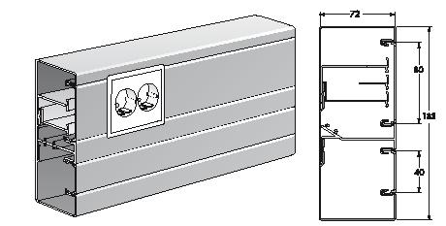De levering omvat een wandgootsysteem bestaande uit basisprofielen, deksels, koppelveren, richtingsveranderingen, scheidingsschotten en montagebekers.  
De wandgoot elementen moeten vervaardigd zijn uit verzinkt plaatstaal, uitwendig gelakt volgens het procedé "elektrostatisch poederspuiten" met een laklaag van minimum 60 µm boven de zinklaag.

Kleuren

* RAL1013 (standaard)
* RAL9010 (standaard)
* RALXXXX (naar keuze, op aanvraag)

Het basisprofiel moet 2500 mm lang zijn. Het basisprofiel is minimum 72 mm diep,183 mm hoog, en heeft 1 dekselopening van 80 mm en 1 dekselopening van 40 mm. De lengte van het deksels moet 1500 mm zijn.  
De deksels klikken eenvoudig in de frontopeningen van de basis. Dankzij schraapcontacten is het deksel bij het installeren automatisch geaard.  
Om de basis te aarden moet in de rugzijde, om de 200 mm, een voor gestanste lip voorzien zijn.  
In de rugzijde moet om de 100 mm een doorgedrukte lip voorzien waarop een scheidingsschot kan worden geklikt.  
De wandgoten moeten door één persoon kunnen worden gemonteerd. Hiertoe moet in de rugzijde, bovenaan, om de 100 mm een ronde opening met extra uitsparing in de vorm van een T voorzien zijn. In het onderste deel van de rugzijde moet om de 200 mm alternerend, een horizontale sleuf met lengte 25 mm en hoogte 5 mm en twee verticale sleuven met hoogte 15,5 mm en breedte 5 mm aangebracht zijn. Hierdoor is zowel een horizontale als een verticale stelbeweging mogelijk. Verschillende basissen worden verbonden met koppelveren.  
In de randen van de dekselopening moeten enkelvoudige en dubbele montagebekers geklikt kunnen worden voor het installeren van mechanismen met draagring. De ruimte tussen de montagedoos en de rug van de wandgoot blijft vrij voor het doorvoeren van kabels. De montagedozen zijn voorzien van schuine vlakken, die een gemakkelijke invoering van de kabels toelaten.  
De dekselopening van 40 mm dient om doorvoerbekabeling eenvoudig te kunnen plaatsen.

8/06/2018

## Wandgoot TAS+ 233-2/72 in gelakt plaatstaal

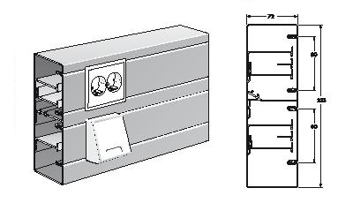De levering omvat een wandgootsysteem bestaande uit basisprofielen, deksels, koppelveren, richtingsveranderingen, scheidingsschotten en montagebekers.  
De wandgoot elementen moeten vervaardigd zijn uit verzinkt plaatstaal, uitwendig gelakt volgens het procedé "elektrostatisch poederspuiten" met een laklaag van minimum 60 µm boven de zinklaag.

Kleuren

* RAL1013 (standaard)
* RAL9010 (standaard)
* RALXXXX (naar keuze, op aanvraag)

Het basisprofiel moet 2500 mm lang zijn. Het basisprofiel is minimum 72 mm diep,233 mm hoog, en heeft 2 dekselopeningen van 80 mm. De lengte van het deksels moet 1500 mm zijn.  
De deksels klikken eenvoudig in de frontopeningen van de basis. Dankzij schraapcontacten is het deksel bij het installeren automatisch geaard.  
Om de basis te aarden moet in de rugzijde, om de 200 mm, een voor gestanste lip voorzien zijn.  
In de rugzijde moet om de 100 mm een doorgedrukte lip voorzien waarop een scheidingsschot kan worden geklikt.  
De wandgoten moeten door één persoon kunnen worden gemonteerd. Hiertoe moet in de rugzijde, bovenaan, om de 100 mm een ronde opening met extra uitsparing in de vorm van een T voorzien zijn. In het onderste deel van de rugzijde moet om de 200 mm alternerend, een horizontale sleuf met lengte 25 mm en hoogte 5 mm en twee verticale sleuven met hoogte 15,5 mm en breedte 5 mm aangebracht zijn. Hierdoor is zowel een horizontale als een verticale stelbeweging mogelijk. Verschillende basissen worden verbonden met koppelveren.  
In de randen van de dekselopening moeten enkelvoudige en dubbele montagebekers geklikt kunnen worden voor het installeren van mechanismen met draagring. De ruimte tussen de montagedoos en de rug van de wandgoot blijft vrij voor het doorvoeren van kabels. De montagedozen zijn voorzien van schuine vlakken, die een gemakkelijke invoering van de kabels toelaten.

8/06/2018